ANEXO Nº 1
ESPECIFICACIONES TÉCNICAS
BASES CONCURSO PÚBLICO PARA
OPERADORES DE CENTRO DE
NEGOCIOS

ÍNDICE

N° | Nombre
1 | Objetivos del Centro de Negocios.
2 | Segmento de clientes atendidos por los Centros
3 | Metodología e intervención
4 | Oferta de servicios entregados de los Centros de Negocios
5 | Gestión del Centro
6 | Estructura organizacional del Centro
7 | Medición de resultados
8 | Focos estratégicos del Centro
9 | Financiamiento y habilitación del Centro

MODELO DE OPERACIÓN DE UN CENTRO DE NEGOCIOS

- OBJETIVO DEL CENTRO DE NEGOCIOS

El objetivo de un Centro de Negocios es contribuir al desarrollo de las capacidades empresariales y negocios de los emprendedores del país a través de una oferta integral y efectiva de servicios.

Su misión será promover el crecimiento, la productividad, nuevas redes y oportunidades comerciales, la formación y capacitación de los emprendedores en adelante “clientes” contribuyendo a la viabilidad y sostenibilidad de sus negocios y trabajadores.

El objetivo de un Centro de Negocios es contribuir al desarrollo de las capacidades empresariales y de los emprendedores del país a través de una oferta integral y efectiva de servicios.

- SEGMENTO DE CLIENTES DEL CENTRO

El principal segmento de atención del Centro son los emprendedores .Dentro de este ámbito, y de manera transversal, el Centro debe identificar aquellos emprendimientos que buscan desarrollar un negocio y formalizarlo en un corto plazo . A su vez captar valor a través de la asesoría y acompañamiento de largo a plazo a emprendedores con negocio en marcha y con potencial de crecimiento a efectos de guiar el desarrollo y crecimiento de sus negocios y su sustentabilidad en el tiempo.

Las características que se pueden identificar en este segmento, se señalan a continuación:

- Emprendedores con idea de negocio. Se dividirán en emprendedores/as potenciales, con una idea con bajo nivel de desarrollo, que deseen iniciar un nuevo negocio, para lo cual requieren apoyo focalizado en formación y acompañamiento, en la puesta en marcha de su iniciativa, y por otro lado, emprendedores/as que tienen una idea de negocio elaborada o están en las etapas iniciales de puesta en marcha de una iniciativa con proyección, y desean formalizarse en un corto plazo.
- Emprendedores con negocio establecido. Personas con empresa(s)en marcha. Estos pueden acudir, entre otras razones, porque: 1) buscan oportunidades o formas de expandir o mejorar sus negocios; 2) tienen un problema específico o necesidad que debería ser resuelta; y/o 3) están atravesando por una crisis de mercado y/o buscan incorporar nuevos conocimientos y herramientas que les permitan mejorar su competitividad, crecer y asegurar su sostenibilidad en el tiempo.
- Emprendedores con negocio establecido con alto potencial de crecimiento. Clientes que tienen una empresa en operación y que poseen un alto potencial de crecimiento demostrando capacidad de aumento en ventas, generación de empleo o impacto socio-ambiental .A su vez requieren innovar en sus producos y/o procesos para acelerar su crecimiento.

Para dichos segmentos se debe identificar las distintas estrategias de difusión/comunicación, servicios a ofrecer, aspectos metodológicos, temáticas e indicadores pertinentes. De esa manera, la identificación de los clientes, y sus características en el territorio resulta una actividad clave para determinar las distintas estrategias que requerirá la intervención.

- METODOLOGÍA DE INTERVENCIÓN

El Centro atenderá a aquellos emprendimientos, cuyos responsables demuestren interés, compromiso y potencial de desarrollo económico y/o socio-ambiental, en armonía con la propia visión de desarrollo de los territorios.

Las metodologías a utilizar deben ser pertinentes, participativas y de co-construcción con los emprendedores/as pertenecientes a los territorios, requiriéndose que los profesionales del Centro desarrollen los vínculos requeridos con actores relevantes, para articular la oferta en fomento, gestionar las redes de apoyo y cooperación que potencien los proyectos empresariales.

Este modelo de intervención se sustentará en el compromiso de los emprendedores/as con su desarrollo empresarial y humano, manifestándose en el cumplimiento de los acuerdos adquiridos en su plan de trabajo, en la participación de actividades definidas y la entrega de información necesaria para medir el estado de avance y el resultado de la intervención, por lo que contemplará un tiempo inicial para construir confianzas entre emprendedores y profesionales del Centro, para hacer efectivo y pertinente el intercambio de conocimientos.

- OFERTA DEL CENTRO

La oferta del Centro se basará en el apoyo a gestión de negocios de los emprendedores, y el acompañamiento en la implementación de sus planes de trabajo, cumpliendo con las condiciones establecidas en la normativa y regulaciones vigentes para su operación. Esta oferta incluirá una etapa de diagnóstico en la que se identifiquen las brechas a cubrir, las potencialidades del emprendimiento, y se defina un plan de trabajo, y una segunda etapa, constituida por un conjunto de servicios de asesorías y de acompañamiento de largo plazo, capacitaciones generales y especializadas, acceso a oferta financiera, investigación aplicada de negocios y de mercado, vinculación y articulación al ecosistema productivo local, y generación de alianzas con instituciones del territorio para la prestación de los servicios temáticos y/o sectoriales.

Además el oferente debe desarrollar la metodología de intervención que permita hacer del Centro de Negocios un espacio inclusivo y accesible, que tengan relación con los emprendimientos, mitigación de brechas, barreras e inequidades que limitan el acceso a los emprendedores/as, integrándolo en las actividades y quehacer del Centro. Finalmente existirá la oferta general de servicios de carácter constitutivo para cada Centro, que se señala a continuación, sin costo para el emprendedor; y otra oferta complementaria de acuerdo a la realidad territorial, según las indicaciones de las presentes bases.

La oferta de servicios que el Centro ofrezca en su territorio, deberá estar articulada con la oferta regular de Sercotec, considerando las empresas y emprendedores que participan de dichos programas (Capital Semilla, Crece, Redes, Mejora de Negocios, Juntos, Promoción y Canales de Comercialización, entre otros), y también con los distintos Servicios Públicos que apoyan iniciativas empresariales atingentes tales como Municipios, Indap, Servicio Agricola Ganadero (SAG), Corfo, Fosis, Sence, Sernameg, entre otros.

4.1 Asesoría:

Para efectos de este concurso, se define como Asesoría al acompañamiento de largo plazo mediante un plan de trabajo basado en etapas, mentoría, consejo, orientación o instrucción confidencial, sustantiva e individual, que se proporciona a emprendedores y dueños de negocios existentes, prestando una asesoría detallada de alto valor y de comunicación entre emprendedor y asesor en lo relativo a iniciar, administrar o mejorar una pequeña empresa. Su fin es fortalecer la capacidad de gestión, siendo un proceso de formación empresarial. Este tipo de servicios es la clave del éxito del modelo de intervención de los Centros y la principal forma de generar impacto económico sobre las empresas intervenidas.

En consideración al objetivo de mejorar la capacidad de gestión del/a dueño/a del negocio, los servicios deberán abordar ámbitos y temáticas específicas relativas a la especialización del presente llamado a concurso, considerando como línea base los siguientes ámbitos:

- Desarrollar y proporcionar las herramientas que ayuden a los emprendedores/as a establecer nuevas empresas, a expandir empresas existentes y a iniciarse en el comercio internacional.
- Mejorar las habilidades gerenciales y capacidades de gestión de los empresarios/as.
- Desarrollar los planes de negocio, la asistencia financiera y construcción del relato financiero contable para generar sujetos de crédito capaces de acceder a diversas fuentes de financiamiento.
- Evaluar la pertinencia, para añadir valor y sustentabilidad a los negocios.
- Generar acciones que conduzcan a la mayor articulación de los emprendedores con el entorno de negocios y el sistema productivo.
- Fortalecer los procesos productivos de las empresas, tornándolos más eficientes y de acuerdo a los mercados.
- Desarrollar y proporcionar herramientas para inserción digital básica o avanzada.
- Potenciar el trabajo asociativo al interior de los emprendimientos, entre los/as emprendedores/as y entre éstos y los diversos actores locales.

La Asesoría también incluye aquellas de tipo especializada y externa impartida a través de asociaciones y convenios suscritos tanto por los Centros y/o por Sercotec. Para el correcto desarrollo del servicio, se deben generar las condiciones necesarias para ello e incorporarlo en sus procesos de atención y entrega de los servicios del Centro.

A continuación, se entregan ejemplos de ámbitos de mentoría y asesoría:

4.1.1. Ámbitos de asesorías personalizadas para emprendedores

- Diseño y desarrollo de planes de negocios.
- Proceso de inicio y formalización del negocio.
- Estudio de factibilidad técnico económico del negocio.
- Aplicación de tecnologías en procesos productivos y administrativos del negocio.
- Proyecciones y asesoría financiera.
- Otros relacionados a la gestión integral del negocio.

4.1.2 Ámbitos de asesorías personalizadas para empresas establecidas

- Aplicación de plan de marketing en los negocios.
- Asesoría financiera, contable y tributaria.
- Gestión del recurso humano: formación experta, incentivos, legislaciones vigentes.
- Plan de desarrollo del negocio: costos operacionales, tecnologías, estrategia de crecimiento, indicadores financieros.
- Asesoria para acceder a nuevos canales de comercialización
- Asesoria para difundir el negocio como caso exitoso, construcción del “relato”
- Otros relacionados a la gestión integral del negocio.

4.1.3 Áreas de asesoría sectoriales o temáticas

- Internacionalización.
- Contratos gubernamentales y grandes clientes.
- Comercialización de tecnología.
- Gestión de empresas familiares, si es el caso.
- Seguridad en los negocios: financieros, aseguramiento de infraestructura y bienes de la empresa
- Variables que permiten sustentabilidad en los negocios.
- Asesorías de acuerdo a las vocaciones productivas del territorio a intervenir
- Otros, según contexto del negocio y del territorio de funcionamiento.

Para efecto de este concurso se considera que un cliente recibe asesoría cuando se le destina al menos 5 horas de trabajo. Un asesor deberá atender al año al menos, a 70 clientes asesorados.

4.2. Capacitación:

Como base general, se define capacitación como la actividad en la cual un expositor ofrece un programa estructurado que aporta conocimientos, información y/o experiencias sobre un tema, lo que es comprendido y asimilado por los asistentes.

Esta puede realizarse a través de seminarios, charlas, talleres, cursos, conferencias on line, ruedas de negocio, u otras acciones organizadas en el Centro y en los propios territorios. Los temas a abordar serán todos aquellos de interés empresarial, diseñados conforme a las necesidades, demandas territoriales y sectoriales.

Las actividades de capacitación que brinda el Centro facilitan la captación de potenciales clientes, y permiten generar una oferta ampliada de conocimientos en distintas materias tanto para emprendedores como a empresas en marcha.

Asimismo, la capacitación complementa el desarrollo de la Asesoría, por tanto, se espera que la oferta dispuesta por el Centro para dichos efectos sea relevante, amplia y permanente. Asimismo, a requerimiento de Sercotec los Centros de Negocio deberán facilitar las condiciones que permitan que las entidades en Convenio puedan disponer de la infraestructura (en la medida que exista disponibilidad) para ofrecer charlas y capacitaciones de forma tal que los Centros sean un espacio activo para este propósito. Para ello deberá mantener en forma actualizada y permanente una agenda de actividades de capacitación, charlas y seminarios. Estas actividades deben realizarse permanentemente, con una oferta continua, promoviendo una cultura de aprendizaje sostenido entre los emprendedores y clientes atendidos, entregando la formación requerida, y contribuyendo al aumento de la tasa de éxito de sus iniciativas de negocios.

Las actividades de capacitación, sus programas y contenidos, deberán estar disponibles en formatos y transmitirse mediante las herramientas o medios pertinentes para la realidad en que estará inserto. Asimismo, deben estar disponibles las dependencias del Centro para cursos, charlas, talleres y conversatorios que provea la Gerencia de Centros en articulación con otras entidades del Estado.

Desde el punto de vista del Centro, hay razones fundamentales para ofrecer capacitación, que deben considerarse cuando se planea el programa de capacitación y se define la oferta:

- Contribuir a disminuir brechas de conocimientos y habilidades de emprendedores/as y empresas atendidas, complementando el servicio de acompañamiento o asesoría;
- Posibilitar la interacción y el trabajo comunitario de los emprendedores/as y empresas de modo de promover el trabajo asociativo e identificar proyectos con potencial social y económico, conforme al perfil previamente identificado, generando al mismo tiempo optimización de los recursos del Centro;
- Mantener las relaciones con clientes y contactos existentes;
- Promover el Centro y su propuesta de valor en el territorio;
- Promover la agenda digital destinada a mejorar el uso y apropiación de las tecnologías digitales, cuando sea pertinente.

El objetivo es tener un programa sólido que aborde las razones que se enumeran anteriormente a objeto de los emprendedores y empresas puedan mitigar problemáticas o brechas definidas y maximizar la creación y captura de impactos previamente definidos.

El foco de la capacitación incorporará los siguientes elementos:

1.- Metodología acorde al segmento, especificada en programas de talleres/capacitaciones.

2.- Metodologías de evaluación y seguimiento, de carácter participativo.

3.- Información que se debe ver reflejada y desarrollada en página web de Centros y otros medios pertinentes.

4.2.1. Capacitación General y especializada

Las actividades de capacitación pueden ser:

- Talleres: es una metodología de trabajo en la que se integran la teoría y la práctica. Se caracteriza por la investigación, el aprendizaje por descubrimiento y el trabajo en equipo acorde con el tema tratado teniendo como fin la elaboración de un producto tangible, el cual desarrolla las habilidades y destrezas de los emprendedores y empresarios, que les permitan un mejor desempeño en sus actividades habituales, orientados a instalar conocimientos, desarrollar capacidades y/o habilidades empresariales en temáticas específicas de la actividad productiva, o temáticas transversales. Se enfatiza en la solución de problemas, capacitación, y requiere la participación de los asistentes. El trabajo por talleres es una estrategia pedagógica que además de abordar el contenido de un tema específico, enfoca sus acciones hacia el saber hacer, es decir, hacia la práctica de una actividad. Puede ser presencial exclusivamente o bien un mix entre presencial y virtual.

- Seminarios: Esta línea de formación, corresponde a actividades masivas de corta duración, es una reunión especializada, de naturaleza técnica o académica, que intenta desarrollar un estudio profundo sobre una determinada materia.

- Charlas: Se entenderá por charlas a un proceso informativo y/o de enseñanza-aprendizaje, principalmente teórico. Puede ser presencial exclusivamente, o bien, un mix entre presencial y virtual.

Línea base de capacitación para Centros de Negocios:

Los eventos de capacitación, ya sean talleres, charlas o seminarios, buscan instruir en diversas materias, tanto para captar potenciales clientes, como asimismo para complementar el servicio de asesoría.

Las actividades de capacitación, sus programas y contenidos, deben estar disponibles en un medio de carácter virtual y asimismo transmitirse mediante herramienta streaming.

Considerando lo anterior, se ha elaborado una línea base de contenidos y temáticas necesarias para nivelar ciertos conocimientos e información, y así contribuir con los resultados esperados de la asesoría que brindan los Centros, o bien establecer nociones básicas de temas en caso de potenciales clientes.

Adicionalmente, los Centros deberán desarrollar contenidos complementarios, según la necesidad territorial y de sus clientes. Las capacitaciones complementarias podrán tener la modalidad presencial o virtual, según sea el caso.

CATEGORIA | EMPRENDEDOR CON IDEA DE NEGOCIO | EMPRENDEDOR CON NEGOCIO EN MARCHA

Línea Base | - Cómo iniciar un negocio (obligatoria)  - Formalización del negocio (obligatoria) | - Plan de negocios, narrativa (obligatoria)  - Proyecciones financieras y fijación de precios(obligatoria)
Complementarios | - Cómo planificar tu negocio  - Procesos internos y entorno de la empresa  - Gestión legal  - Uso de TICs  - Cómo acceder a financiamiento  - Otras capacitaciones generales, específicas. | - Seguro social  - Optimización de procesos  - Marketing  - Gestión financiera  - Gestión de clientes  - Gestión de personas  - Contabilidad  - Facturación electrónica  - Comercio internacional
Canales | Presenciales y virtuales

Otras acciones de capacitación de acuerdo a necesidades del territorio y capacitación en articulación con entidades en Convenio:

Capacitación a través de Entidades en convenio | -Digitalización de negocios  -Educación financiera  -Escuelas de Formación para Mujeres  -Programas especiales de capacitación con entidades como: Sence, Corfo, Sernameg, Ministerio de Economía  (obligatorias, de acuerdo a agenda programada con Sercotec)
Capacitación en materias propias del territorio | -Capacitación en ámbitos sectorial o temático: herramientas de gestión en turismo, buenas prácticas en materia de agroindustria, sector hortofrutícola, proveedores de la minería, entre otros de acuerdo a la pertinencia territorial

4.3. Acceso a oferta financiera:

El Centro deberá realizar acciones, alianzas y/o acuerdos que garanticen el acceso y uso de productos y servicios financieros (crédito, línea de crédito, seguros, cuenta corriente, entre otros) de los empresarios y empresas atendidas que le permitan fortalecer sus negocios y/o consolidar el crecimiento de la empresa.
En este contexto, el Centro actuará a nivel del territorio a fin de impactar positivamente en los emprendedores, integrando a la oferta de asesoría de alto valor, productos y servicios financieros conforme el requerimiento de emprendedores, permitiéndoles reducir tiempos y costos.

Sercotec, cuenta con Convenios vigentes con entidades Financieras, las que proveerán de servicios y beneficios preferentes para los clientes del Centro. Adicionalmente apoyarán la labor del Centro en materia de Educación Financiera. Los Centros, a su vez pueden establecer alianzas con entidades financieras presentes en su territorio.

4.4. Investigación aplicada de negocio y mercado:

El Centro será responsable de utilizar y mantener reservorio actualizado con información aplicada de negocios y mercado, de elaboración propia o aportada desde las entidades de educación superior y colaboradoras del territorio, para cuyo efecto debe considerar como actividad permanente:

- Generar los estudios para mapear las oportunidades de mercados para los sectores económicos estratégicos del territorio, los cuales serán los referentes para ser aplicados en los planes de trabajo y de negocios de los emprendedores atendidos.
- Levantar información secundaria respecto de los sectores atendidos para mantener actualizada la información de los mercados.
- Disponer, en medios compartidos de la Gerencia de Centros, estudios de mercado, planes de negocios y cualquier otro que facilite la labor de los asesores del Centro y de los clientes que acudan a él.

4.5. Vinculación y articulación a ecosistema productivo local y generación de alianzas con instituciones del territorio:

El Centro debe promover su vínculo y articulación con instituciones públicas y/o privadas, entidades de educación superior, y otros actores del territorio, para potenciar la entrega de información y orientación a los clientes; según sus necesidades acompañarlos en el proceso de derivación, manteniendo su vínculo de atención y de trabajo con el Centro para el logro de los resultados de su plan de trabajo. También deberá coordinar acciones con gobiernos locales para levantar oferta empresarial de acuerdo a las estrategias y lineamientos para el desarrollo regional y local que se establezcan.

El Centro deberá establecer las alianzas en base a las necesidades de sus segmento de clientes, pudiendo además incluir áreas de asistencia en: comercio exterior, contrataciones públicas, financiamiento, turismo, comercialización de tecnología, asesorías específicas en ámbitos sectoriales ó temáticos, comercialización , entre otras. Estas alianzas servirán para diseminar información en otros segmentos empresariales no atendidos por el Centro.

Las alianzas territoriales serán sólo de carácter técnico y económico, siendo el único objeto de la vinculación el fortalecer de manera concreta los servicios del Centro y el logro de los resultados de impacto económico en los clientes atendidos, no pudiendo, por consiguiente, favorecerse intereses de otra índole.

Fruto de estas alianzas, el Centro debe generar vínculos que permitan abordar de manera interinstitucional el potenciamiento de las capacidades emprendedoras, la reducción de las brechas y/o problemáticas relativas al desarrollo de emprendimientos y/o negocios, en los contextos locales.

4.6. Horarios extendidos

El Centro dispondrá de servicio de horario extendido que permita desarrollar los servicios del Centro más allá del horario habitual, con un calendario que deberá ofrecer en forma permanente, señalando su horario y frecuencia.

4.7. Actividades de difusión, articulación y acceso a redes de comercialización: adicionalmente el Centro podrá incorporar a la su oferta regular de mutuo propio o a requerimiento de Sercotec el desarrollo de otras actividades que permitan posicionar y difundir la labor del Centro, a la cual el Centro podrá implementar previa autorización de Sercotec. Estas actividades pueden ser: conversatorios, premiaciones, desarrollo de ferias, eventos, simposios, implementación de espacios de comercialización, traídas de expertos, misiones y pasantías, sesiones y networking con empresarios, capacitaciones en alianza con otras entidades y todas aquellas que se estimen conveniente para efectos de promover y difundir la labor de los Centros.

4.8. Otros Servicios del Centro

- Asesoría “externa” especializada en ciertas áreas, vinculados a entidades de educación superior, consultoras, etc.
- Puntos de atención móvil: los cuales operararán en días específicos definidos con antelación, en dependencias ya sean propias y/o facilitadas por entidades públicas o privadas, las que podrán ser inmuebles o vehículos acondicionados para su efecto y atendidas con los mismos asesores del centro principal que se desplacen en el territorio, para atender a emprendedores que se encuentren en localidades distantes, aisladas o para cubrir situaciones específicas, los que operarán en forma esporádica.Los que dependerán de la operación del Centro principal localizado en una comuna específica, a la cual los empresarios por conectividad se les dificulta el acceso. Por tanto, se podrá definir una comuna distinta o localidad, para habilitar puntos móviles que atiendan de forma esporádica .
- Alumnos en práctica, vinculación con la Academia, los cuales colaborarán con los procesos investigativos para los usuarios asesorados de tal forma de contribuir con las labores de los asesores del Centro, en actividades tales como : mapear oportunidades de mercado, búsqueda de información secundaria respecto de sectores atendidos, entre otros.
- Clínicas empresariales, que permitan apoyar en forma rápida necesidades de consultas de los empresarios tales como: legales y tributarias, faciltadas por entidades de educación superior preferentemente.
- Iniciativas de sustentabilidad y manejo medioambiental del Centro y de sus espacios.
- Otros afines.

Dichos servicios serán valorados positivamente dentro de la Propuesta Técnica y Económica, de acuerdo a la pertinencia y coherencia del Modelo de Centros si el costo es compartido en mayor proporción por el Operador o terceros apalancados.

- GESTIÓN DEL CENTRO

La operación del Centro se realizará a través de Operadores externos a Sercotec, evaluados y seleccionados por el Servicio, que cumplan las condiciones establecidas en la normativa y regulaciones vigentes. Deben garantizar la accesibilidad y uso de los servicios a los emprendedores dentro del área de su cobertura, articulándose con actores del territorio. Para ello, podrá postular en forma conjunta con otras entidades colaboradoras, lo que será evaluado positivamente; entendiendo por ello al trabajo, acciones concretas y relevantes entre entidades de servicios complementarios de educación superior y empresarial, con el objeto de ampliar y robustecer la operación y servicios del Centro, así como fortalecer la vinculación con el medio local en beneficio de los clientes del Centro. A su vez el operador debe articularse con entidades públicas del territorio, pertinentes al modelo de operación.

Los Centros también podrán vincularse y/o asociarse con las instituciones que desarrollen programas de fomento, investigación, tecnología e innovación, entre otros.

Los Centros deberán fundamentar su accionar basado en los siguientes factores:

- El enfoque en la asesoría de alto valor y compromiso de largo plazo.
- La creación de impacto económico y socio-ambientales atingentes.
- La cultura de medición de resultados.
- El cumplimiento del Acuerdo de Desempeño del Centro.
- La capacitación permanente, para formar emprendedores en el área especializada.
- El perfil de los profesionales de alto desempeño con experiencia en la evaluación y asesoría de proyectos empresariales y de negocios, así como el conocimiento de la realidad territorial
- El trabajo simultáneo con múltiples clientes.
- La sencillez, flexibilidad y adaptación a las necesidades locales.
- La confidencialidad y transparencia.

- ESTRUCTURA ORGANIZACIONAL DEL CENTRO

La entidad postulante a este Centro debe indicar claramente la dependencia jerárquica con la Institución que la ampara, considerando un nivel jerárquico de alta importancia para la organización, resguardando una estructura del Centro autónoma, tanto en infraestructura como en recursos humanos, gestión administrativa, financiera y contable, que le permita operar de manera eficaz y eficiente el Programa de Centros en el territorio al cual postula.

Asimismo, deberá indicar claramente la estructura administrativa, financiera y contable de la operación del Centro al interior del Operador, debiendo estar alojados en sus dependencias para un mejor control.

El Centro deberá estar conformado como mínimo por un Comité Directivo, un Coordinador, con dedicación exclusiva, al menos 1 Asistente (administrativo, ejecutivo y/o contable), y al menos 2 Asesores mentores (Asesor Mentor, Asesor Especializado o Asesor de Primera Línea). El Recurso Humano del Centro es el principal factor para el cumplimiento de los objetivos, resultados y éxito del Programa. Es por esto, que los profesionales del Centro deben contar con alta capacidad técnica y experiencia en el mundo empresarial y fomento del emprendimiento. Sercotec analizará también potenciales conflictos de interés encontrándose facultado para solicitar el cambio de uno o más profesionales propuestos.

El equipo de trabajo debe ser contratado a tiempo completo y evaluado trimestralmente su desempeño por el Operador a fin de contribuir a que el Centro cuente con profesionales de alto desempeño. Cualquier cambio que ocurriese de algún integrante del equipo de trabajo debe ser informado por el Operador y aprobado de manera previa por Sercotec.

Para efectos de la suscripción de los acuerdos de desempeño, el Operador debe informar las herramientas aplicadas y los resultados correspondientes.

Los Centros de negocios tendrán presencia en todas las regiones del país, según criterios técnicos y logísticos determinados con las autoridades competentes en cada región y Sercotec.

La dotación de personal dispuesta para ejecutar los distintos servicios del Centro, estará asociada al tamaño de cada Centro definido por Sercotec para cada territorio, conforme a lineamientos técnicos de localización y cobertura del Centro.

La dotación máxima de acuerdo a la actual operación de los Centros y al tamaño de cada Centro que financiará Sercotec es la que se detalla a continuación:

Centro Grande | Centro Mediano | Centro Pequeño
1 Director (Centros en operación ) | 1 Director (Centros en operación) | 1 Director (Centros en operación
2 Coordinador | 2 Coordinador | 1 Coordinador
10 Asesores mentores | 8 Asesores mentores | 6 Asesores mentores
6 Asistentes | 4 Asistentes | 3 Asistentes
Asesores externos especialistas (según se requiera) | Asesores externos especialistas (según se requiera) | Asesores externos especialistas (según se requiera)

Las respectivas responsabilidades, cargos y roles se detallan a continuación:

6.1. Comité Directivo

Su función es asesorar, orientar, velar por la pertinencia del Centro y entregar lineamientos estratégicos al Coordinador, que le permitan mejorar la oferta de servicios y productos, que a su vez resultan en mayores beneficios para los emprendedores del Centro, y que se traducen en el logro de los resultados definidos. Debe sesionar de manera permanente, asesorando al Coordinador del Centro, y reportar a la Gerencia de Centros de Sercotec trimestralmente.

- Funciones: Asesorar, orientar y entregar lineamientos estratégicos al coordinador, que le permitan mejorar la oferta de servicios y productos, que resultan en mayores beneficios para los clientes del Centro y que se traducen en impacto económico.

- Integrantes: Este Comité será propuesto por el Operador y aprobado por Sercotec. Se deberá señalar los integrantes del Comité, su procedencia institucional y experiencia en negocios u otros relacionados que permitan apoyar el buen desempeño del Centro, la periodicidad de las reuniones, la formalidad de los acuerdos y su vinculación a nivel estratégico y operativo. Se deberá considerar que este Comité deberá actuar de manera ejecutiva, por tanto, no podrá estar integrado por más de 7 participantes.

Deberá considerar al menos representantes de instituciones públicas y/o privadas, asociaciones de empresarios/as, gremiales, cooperativas u otras formas organizativas de acuerdo a la realidad del territorio. No será posible incluir dentro del Comité Directivo la participación de funcionarios/as de Sercotec.

- Operación: El Coordinador del Centro actuará como Secretario Ejecutivo, quién será el encargado de la coordinación y citación a reunión, registro de las sesiones y seguimiento de los acuerdos. La participación de los integrantes del Comité Directivo no contempla el pago de honorarios, deberá sesionar de manera permanente, asesorando al Coordinador del Centro.

6.2 Perfiles del equipo de trabajo

Se ha identificado que el Recurso Humano es el principal factor para el cumplimiento de objetivos, resultados y éxito del Centro. Es por esto, que se espera que los profesionales propuestos cuenten con una alta capacidad técnica y experiencia en el mundo empresarial.
El Coordinador y su equipo de trabajo están obligados a conocer, comprender y poner en práctica los valores y conceptos básicos asociados al modelo de gestión de excelencia de los Centros de Negocios. A continuación, se describen los perfiles de cada cargo, los que podrán variar según indique previamente Sercotec:

- Director/Coordinador: Coordinar la operación del centro de negocios a su cargo, entregando las orientaciones necesarias para la gestión del Centro, desarrollando articulación territorial que permita atender de forma inclusiva a emprendedores y empresarios para la generación de impacto económico en el territorio.

- Liderar el diseño e implementación de la planificación estratégica del Centro.
- Coordinar y planificar el trabajo de su equipo, sus tiempos, salidas a terreno y recursos asociados.
- Gestionar el clima laboral del Centro, asegurando la presencia de un buen ambiente de trabajo.
- Implementar y optimizar la prestación de servicios al cliente, conforme a requerimientos operacionales de SERCOTEC.
- Implementar estándares de calidad, gestionar la acreditación del Centro y mantener vigente dicha condición.
- Asegurar la correcta administración y uso de los recursos aprobados para la operación del Centro (aportes de SERCOTEC, aporte operador y de terceros), conforme a la normativa existente y presupuesto asignado.
- Monitorear e informar el trabajo, avances y resultados del equipo y del centro de manera periódica a SERCOTEC
- Analizar reportes obtenidos de Neoserra para identificar tendencias, resolver problemas, y promover la mejora continua de la organización.
- Preparar oportuna y periódicamente los informes, avances y resultados de la operación del Centro para ser informados a SERCOTEC.
- Asegurar el registro de la información asociada al Centro, gestionando el ordenamiento y sistematización de los datos.
- Generar y coordinar articulaciones territoriales con los actores públicos (gobierno regional, entidades locales, municipios, consejos públicos activos del territorio, etc.) y/o privado (Universidades, bancos, corporaciones, gremios) con la finalidad de encadenar la oferta territorial de apoyo a los clientes.
- Coordinar la difusión del Centro, a través de canales de comunicación utilizados por el territorio.
- Recoger requerimientos de los actores locales, para generación de actividades de capacitación y asesoría.
- Gestionar la realización de charlas y capacitaciones efectuadas por otros actores vinculados al Centro (universidades, centros educativos, entre otros).
- Contribuir a la captación de recursos y aportes desde distintas instituciones públicas y privadas.
- Informar a SERCOTEC de cualquier evento que afecte la adecuada operación del Centro, así como de las oportunidades de mejoras que se observe.
- Gestionar la disposición de asesores externos y estudiantes en prácticas, que mejoren y complementen los servicios entregados por el Centro a sus clientes.
- Asesorar a clientes que requieran de una mirad estratégica en su desarrollo
- Gestionar acciones que fomenten la atracción de clientes, seminarios, eventos, acciones puntuales.
- Coordinar los servicios que presta el centro a los clientes
- Gestionar la capacitación al equipo del centro de acuerdo a los requerimientos de la demanda de clientes
- Coordinar el cumplimiento de metas e indicadores.

Requisitos formales del cargo:

- Trabajar jornada completa con dedicación exclusiva para el operador adjudicado, en forma exclusiva para las actividades del Centro.
- Contar con un título profesional de al menos 8 semestres de las áreas. Ingeniería, Administración, Ciencias, Ciencias Sociales, Planificación recursos naturales turismo y/o, educación, otorgado por instituciones o universidades reconocidas por el Ministerio de Educación.
- Poseer a los menos 5 años de experiencia laboral, de los cuales al menos 2 sean conduciendo equipos de trabajo, en los siguientes ámbitos:
a) Experiencia en ámbitos de fomento productivo (participación en organismos públicos o privados de apoyo a emprendimiento y desarrollo de empresas).
b) Experiencia en asesorías en gestión de negocios.
c) Experiencia en liderazgo de equipos de trabajo.
d) Experiencia de desarrollo territorial y/o social

Conocimientos y capacidades técnicas requeridas:

- Dominio y aplicación Planificación Estratégica.
- Dominio y aplicación de herramientas de fomento productivo: Metodologías y Modelos relacionadas a Innovación, emprendimiento, entre otros.
- Conocimiento general en herramientas de análisis de negocios: FODA, PESTEL (Análisis Político, económico, social, tecnológico, ecológico y Legal), Porter, entre otros.
- Conocimiento general en Herramientas de Gestión: (Ej: Balanced Scorecard)
- Conocimiento general en Gestión Presupuestaria: Planificación y ejecución presupuestaria.
- Conocimiento general en Gestión de personas: Administración de personal y Desarrollo Organizacional.
- Dominio y aplicación Gestión territorial: Identificación de entidades asociadas al fomento productivo, economía local y cultura del territorio.
- Dominio y aplicación Ofimática: Manejo de Word, Excel, Power Point, Correo Electrónico y Redes Sociales.

b) Asesor mentor profesional que Agregar valor a emprendedores y empresas consolidadas a través de un proceso de asesoría ya sea esta de primera línea, generalista o especializada, facilitando el desarrollo del negocio o emprendimiento, el uso de herramientas generales y específicas que permitan mejorar los resultados y generen impacto económico a corto y mediano plazo, son los encargados de acompañar de manera integral los procesos de modernización de las empresa y los emprendedores, contribuyendo a avanzar en su proceso de crecimiento. Deberá desarrollar las asesorías de alto valor para los usuarios del Centro de Negocios: emprendedores, empresas establecidas y empresas de alto potencial de crecimiento.
Los asesores Mentores de acuerdo al requerimiento del territorio, sus clientes y la etapa de
desarrollo en que se encuentre el Centro pueden distingirse de la siguiente forma:

b.1) Asesor Mentor Especialista
b.2) Asesor mentor Generalista
b.3) Asesor mentor de Primera línea

b.1) Asesor Mentor especialista: Agrega valor a empresas consolidadas a través de un proceso de asesoría especializada, que facilitando el desarrollo de áreas preponderantes del negocio y uso de herramientas específicas que permitan mejorar los resultados e impacto a corto y mediano plazo.

Funciones críticas del cargo:
- Acoger el requerimiento de sus clientes, orientando sus necesidades hacia la construcción o mejora de su modelo y plan de negocios.
- Realizar diagnóstico estructural de las empresas clientes, recopilando información estratégica e identificando sus brechas de gestión y necesidades latentes.
- Transferir metodologías, herramientas e información especializada solicitada por los clientes.
- Derivar a sus clientes a los servicios del Centro o los instrumentos de apoyo público y/o privado existentes en el territorio, según sea requerido.
- Atender la demanda espontánea del territorio, y explorar la captación de los clientes con potencial de crecimiento.
- Contactar clientes para agendamiento o re-agendamiento de asesorías, según corresponda.
- Resolver dudas y consultas de sus clientes, realizar capacitación y asesoría especializada.
- Gestionar actividades de levantamiento e identificación de nuevos clientes (difusión, visitas a negocios, entre otras).
- Generar alianzas con otras entidades (Gremios, Organizaciones de Fomento Productivo, entre otros) para capturar clientes de relevancia para el Centro.
- Generar alianzas con organismos académicos para que sus alumnos apoyen el proceso de asesoría a empresarios.
- Desarrollar capacitaciones -en el marco de asesorías prestadas como Centro- por solicitudes de los usuarios(as) o por solicitudes de actores aportantes.
- Identificar resultados de impacto económico generado por los clientes (como resultado de la asistencia recibida del CDN) y mantener registro y respaldo en carpetas respectivas.
- Ingresar y archivar la información de sus respectivos usuarios al sistema de gestión respectivo, dando cuenta del proceso de asesoría y explicitando el impacto económico generado.
- Coordinar y supervisar el trabajo de los asesores externos especialistas o estudiantes en prácticas, según corresponda.
- Participar en instancias de vinculación con la red de fomento (CORFO, SERCOTEC, Agencia de Desarrollo Productivo, INDAP, SEREMI de economía, entre otras) con el objetivo de potenciar las asesorías brindadas.
- Facilitar la articulación de sus clientes con entidades de la zona, instrumentos de financiamiento y otros clientes del Centro, según sea la necesidad.
- Desarrollar y/o actualizarse en nuevas metodologías de trabajo para potenciar habilidades y apoyar en el proceso de emprendimiento de sus clientes.
- Entregar información respecto a viáticos utilizados en sus labores, para su posterior rendición.
- Implementar y mantener procesos de asesoría especializada conforme a requerimientos operacionales de SERCOTEC.
- Participar en las instancias de coordinación y capacitación que realice SERCOTEC y el Centro al que pertenece.
- Trabajar jornada completa con dedicación exclusiva para el centro adjudicado.

Requisitos formales del cargo:

- Trabajar jornada completa y dedicación exclusiva para el operador y el centro adjudicado.
- Poseer título profesional con carrera de al menos 8 semestres, y con estudios en una materia especializada requerida.
- Se requiere Estudios asociados al ámbito de gestión, administración de empresas, desarrollo económico y/o territorial, innovación u otras áreas especializadas que el centro determine.
- Poseer experiencia laboral de a lo menos 7 años, en asesorías en gestión de negocios especializadas (Instituciones público/privadas de fomento productivo, de apoyo a emprendimiento y/o desarrollo de empresas o en el rubro deseado por el Centro.
- Deseable conocimiento en gestión de negocios, tributarias, contables
- Deseables conocimientos en innovación, emprendimiento o temáticas afines.
- Deseables conocimientos en desarrollo económico y/o territorial o áreas de gestión de negocios según determine el centro (negocio agrícola, minero, pesquero, servicios, comercio, turismo, retail, etc)

Conocimiento y capacidades requeridas:
- Nivel avanzado, referente de consulta modelamiento y planificación de negocios: Aplicación de modelos como CANVAS, LEAN Start up, entre otros.
- Nivel avanzado, referente de consulta herramientas de análisis de negocios: FODA, PESTEL (Análisis Político, económico, social, tecnológico, ecológico y Legal), Porter, entre otros.
- Nivel avanzado, referente de consulta análisis de Estructuras Societarias y Tributarias de Negocios
- Dominio y aplicación contabilidad operativa, financiera y tributaria: Gestión de cuentas, registros comerciales, flujo de caja, IVA, remanente, impuesto a la renta, regímenes tributarios, entre otros.
- Dominio y Aplicación formulación y evaluación económica-financiera de proyectos.
- Dominio y Aplicación gestión de contrataciones: Derecho laboral, subcontrataciones, contratación de extranjeros, etc.
- Dominio y aplicación marketing y ventas: Marketing digital, diseño y posicionamiento de marca, canales de comercialización, entre otros.
- Nivel avanzado, referente de consulta instrumentos y orgánica de las Instituciones de apoyo al emprendimiento: SERCOTEC, CORFO, FOSIS, etc.
- Dominio y aplicación ofimática: Manejo de G-Suite, Google, Word, Excel, Power Point y Correo Electrónico.

b.2) Asesor Mentor generalista: Asesora a empresas, estructurando su modelo de negocios y apoyándolos en su formalización, gestión y/o generación de impacto económico.

Funciones críticas del cargo:
- Evaluar y analizar el requerimiento de sus clientes, entregando la información solicitada o derivando su caso a los servicios del Centro, capacitaciones o a instrumentos de apoyo público y/o privado existentes en el territorio.
- Aplicar herramientas diagnósticas, revisar formularios e identificar necesidades latentes de sus clientes.
- Apoyar a sus clientes en el desarrollo de planes de trabajo, analizando su información, coordinando investigaciones de mercado, e implementando asesorías técnicas personalizadas, cumpliendo las metas establecidas en el Acuerdo correspondiente.
- Atender la demanda espontánea del territorio, y explorar la captación de los clientes con potencial de crecimiento.
- Contactar clientes para agendamiento o re-agendamiento de asesorías, según corresponda.
- Resolver dudas y consultas de sus clientes, vía telefónica y correo.
- Desarrollar capacitaciones -en el marco de asesorías prestadas como Centro- por solicitudes de los usuarios(as) o por solicitudes de actores aportantes.
- Identificar resultados de impacto económico generado por los clientes (como resultado de la asistencia recibida del Centro) y mantener registro y respaldo en carpetas respectivas.
- Ingresar y archivar la información de sus respectivos usuarios al sistema de gestión respectivo, dando cuenta del proceso de asesoría y explicitando el impacto económico generado.
- Coordinar y supervisar el trabajo de los asesores externos especialistas o estudiantes en prácticas, según corresponda
- Participar en instancias de vinculación con la red de fomento (CORFO, SERCOTEC, Agencia de Desarrollo Productivo, INDAP, SEREMI de economía, entre otras) con el objetivo de potenciar las asesorías brindadas.
- Facilitar la articulación de sus clientes con entidades de la zona, instrumentos de financiamiento y otros clientes del Centro, según sea la necesidad.
- Entregar información respecto a viáticos utilizados en sus labores, para su posterior rendición.

Requisitos formales del cargo:

- Contar con un título profesional de al menos 8 semestres, otorgado por instituciones reconocidas por el Ministerio de Educación
- Deseable: Presentar estudios en gestión de negocios, innovación, emprendimiento o temáticas afines y desarrollo económico territorial.
- Experiencia laboral mínimo 5 años de experiencia laboral
- Experiencia en asesorías en gestión de negocios (Instituciones público/privadas de fomento productivo, de apoyo a emprendimiento y/o desarrollo de empresas o desarrollo territorial o en el rubro deseado por el Centro).
- Conocimientos y capacidades técnicas requeridas:

- Dominio y aplicación de modelamiento y planificación de negocios: Aplicación de modelos como CANVAS, LEAN Start up, entre otros.
- Dominio y aplicación de herramientas de análisis de negocios: FODA, PESTEL (Análisis Político, económico, social, tecnológico, ecológico y Legal), Porter, entre otros.
- Dominio y aplicación de procedimiento de Formalización de negocios (Permisos y trámites asociados)
- Conocimiento general de contabilidad operativa, financiera y tributaria: Gestión de cuentas, registros comerciales, flujo de caja, IVA, remanente, impuesto a la renta, regímenes tributarios, entre otros.
- Conocimiento general de formulación y evaluación económica-financiera de proyectos.
- Conocimiento general de gestión de contrataciones: Derecho laboral, subcontrataciones, contratación de extranjeros, etc.
- Dominio y aplicación en marketing y ventas: Marketing digital, diseño y posicionamiento de marca, canales de comercialización, entre otros.
- Dominio y aplicación de Instrumentos y orgánica de las Instituciones de apoyo al emprendimiento: SERCOTEC, CORFO, FOSIS, etc.
- Dominio y aplicación de ofimática: Manejo de Manejo de G-Suite, Google,Word, Excel, Power Point y Correo Electrónico.

b.3) Asesor Mentor primera línea: Gestionar las acciones de atracción de clientes del centro, capacitaciones, seminarios, sesiones, conversatorios y efectuar el ingreso y primera línea de atención de los clientes, monitorear sus procesos y resultados, con el fin de apoyar la mejora continua del servicio.

Funciones críticas del cargo:
- Gestionar acciones para fortalecer la atracción de clientes tales como seminarios, capacitaciones, sesiones, conversatorios, ruedas de negocios, entre otros.
- Gestionar la primera línea de atención de los clientes Recibir a potenciales clientes del Centro, escuchando e indagando respecto a sus necesidades y requerimientos.
- Registrar los datos de contacto del potencial cliente, tipificar la consulta y analizar de manera genérica el requerimiento de éste.
- Contextualizar a los potenciales clientes respecto a las funciones del Centro y el aporte que éste puede entregar.
- Orientar al potencial cliente del Centro, entregando la información solicitada y derivándolo a los canales respectivos, teniendo en cuenta las necesidades y requerimientos identificados.
- Entregar información al potencial cliente respecto a los instrumentos de apoyo público/privado existentes en el territorio, acorde a sus necesidades.
- Gestionar los clientes captados en el Centro, realizando las siguientes acciones:
  - Clasificar y segmentar a los nuevos clientes en función de su estado actual.
  - Ingresar información del nuevo cliente al sistema de gestión respectivo.
  - Realizar derivación a los servicios de asesoría del Centro, según segmento del cliente y disponibilidad de los asesores.
  - Crear carpeta de cliente y archivar formularios originales de éste, para su posterior entrega al asesor respectivo.
- Apoyar el proceso de seguimiento de los clientes del Centro, realizando las siguientes acciones:
    - Identificar clientes activos e inactivos del Centro.
    - Preparar nómina de clientes sujetos a seguimiento por asesor (activos e inactivos), indicándole la fecha de última sesión efectuada con cada uno de ellos.
    - Apoyar a asesores en la citación de clientes a actividades de asesoría especializada.
    - Apoyar el desarrollo de capacitaciones, talleres, seminarios y/o charlas del Centro, realizando las siguientes actividades:
    - Gestionar la programación y realizar convocatorias respectivas
    - Ingresar participantes según criterio de segmento
    - Entregar nóminas de asistencia
    - Proveer de material necesario para los participantes
    - Ingresar información de la actividad al Sistema Informático NeoSerra
    - Recopilar evaluaciones de necesidades de formación
    - Enviar calendario de capacitaciones periódicas a SERCOTEC para monitoreo y derivación de clientes
    - Coordinar la logística de acciones de atracción de clientes: seminarios, capacitaciones, sesiones, conversatorios, ruedas de negocios, entre otros. Realizadas dentro y fuera del Centro.
    - Aplicar encuestas de satisfacción de clientes y sistematizar resultados respectivos.
    - Generar reportes de productividad e impacto económico, necesarios para el monitoreo de cada asesor y del Centro.
    - Realizar informes técnicos de gestión del Centro.
    - Resolver dudas generales del público a través del correo de contacto del Centro.
    - Implementar y mantener procesos de prestación de servicios conforme a requerimientos operacionales de SERCOTEC
    - Participar en las instancias de coordinación y capacitación que realice SERCOTEC y el Centro al que pertenece.
    - Trabajar jornada completa para el Centro con dedicación exclusiva.

Requisitos formales del cargo:

- Poseer título otorgado por una entidad de educación superior con carrera de al menos 4 semestres en áreas de administración, gestión empresarial o afines.
- No requiere experiencia Laboral.
- Conocimientos y capacidades técnicas requeridas:
- Dominio y aplicación en Ofimática: Manejo de Manejo de G-Suite, Google, Word, Excel, Power Point y Correo Electrónico.
- Conocimiento general de Instrumentos y orgánica de las Instituciones de apoyo al emprendimiento: SERCOTEC, CORFO, FOSIS, etc.
- Dominio y aplicación en Redacción de documentos y reportería.

- Asistente Ejecutivo - administrativo: Encargado de Ejecutar las labores administrativas y logísticas asociadas al centro y recibir al público que acude al Centro.

Funciones críticas del cargo:

- Implementar y mantener los procesos de prestación de servicios conforme a los requerimientos operacionales de Sercotec.
- Asegurar el cumplimiento de los estándares, contribuir a la acreditación y mantener vigente la condición.
- Recibir cordialmente al cliente, escuchar e indagar respecto de sus necesidades y requerimientos.
- Registrar los datos de contacto, tipificar la consulta y analizar de manera genérica el requerimiento.
- Orientar al cliente, entregando la información solicitada, teniendo en cuenta las necesidades y requerimientos identificados.
- Gestionar los clientes del Centro realizando las siguientes acciones:

  - Clasificar a los clientes.
  - Realizar derivación a los servicios del Centro.
  - Asignar los clientes según segmento, al asesor disponible.
  - Ingresar información del nuevo cliente al sistema de gestión respectivo.
  - Crear carpeta de cliente y archivar formularios originales.
  - Derivar a los instrumentos de apoyo público/privado existentes en el territorio.
  - Identificar a los clientes que requieren seguimiento:
    - Preparar nómina de clientes sujetos a seguimiento por asesor.
    - Entregar indicación de fecha de última sesión.
    - Asignar cliente a asesor.
  - Apoyar a los Asesores Junior y Senior a contactar a los clientes del Centro y recolectar los formularios de impacto económico.

- Generar los reportes de productividad e impacto económico necesarios para el monitoreo de cada asesor y del Centro.
- Participar en las instancias de coordinación y capacitación que realice Sercotec.
- Trabajar jornada completa para el Centro.
- En aquellos Centros que no cuenten con Asistente Administrativo deberá asumir también sus labores.

Requisitos formales del cargo:

- Trabajar jornada completa para el operador adjudicado.
- Poseer título otorgado por entidad de educación superior con carrera de al menos 4 semestres en el área afines a la administración y/o gestión empresarial.
- Poseer una experiencia laboral de a lo menos 3 años, deseable con experiencia en atención a público, y en el área administración y/o gestión empresarial u otra afín.
- Conocimiento general ofimática: Ofimática: Manejo de G- Suite, Google, Word, Excel, Power Point y Correo Electrónico.
- Conocimiento General de redacción de documentos.

- Asistente administrativo contable: Ejecutar las labores administrativas, contables y logísticas asociadas al centro.

Funciones críticas del cargo:

- Implementar y mantener procesos de prestación de servicios conforme a requerimientos operacionales de SERCOTEC
- Asegurar el cumplimiento de estándares, contribuir a la acreditación del Centro y mantener vigente dicha condición.
- Participar en las instancias de coordinación y capacitación que realice SERCOTEC y el Centro al que pertenece.
- Trabajar jornada completa para el Centro con dedicación exclusiva
  - Realizar la gestión documental de la correspondencia del Centro (despacho, recepción y archivo).
- Gestionar documentación asociada a contratos del equipo de trabajo y apoyos externos, generando los nexos respectivos con el Operador.
- Administrar la agenda del Centro y coordinar la logística de salas e instalaciones respectivas.
- Asegurar la disponibilidad de materiales y herramientas que permitan el correcto funcionamiento del Centro.
- Efectuar compras menores y/o gestionar solicitudes de adquisición de bienes con el Operador del Centro.
- Realizar control de inventario de bienes del Centro.
- Recepcionar y enviar facturas de pago a proveedores al Operador del Centro.
- Gestionar pagos de servicios básicos del Centro.
- Realizar recordatorios de citas a clientes del Centro.
- Realizar el control presupuestario y contable del centro
- Apoyar otras labores administrativas contables y técnicas que determine el(la) Director(a), dentro del marco de sus funciones.

Requisitos formales del cargo:

- Poseer título de educación media técnico-profesional en áreas de secretariado, contabilidad, administración, ventas, turismo, recursos humanos o afines.
- Deseable Para Egresados de Enseñanza Media: Estudios parciales o completos en una institución de educación superior.
- Conocimiento General ofimática: Manejo de G-Suite, Google, Word, Excel, Power Point y Correo Electrónico

e) Asesor “externo” especializado: Se podrá considerar dentro del equipo de trabajo, asesores externos especialistas, los que serán valorados positivamente en la propuesta, si el costo es compartido en mayor proporción por el Operador o terceros apalancados.
Estos son profesionales externos, vinculados a entidades de educación superior, consultoras, entre otros, con capacidades, para prestar asesorías técnicas especializadas de acuerdo a la necesidad y realidad del territorio.

Funciones críticas del cargo:

- Implementar y mantener los procesos de prestación de servicios conforme a los requerimientos operacionales de Sercotec.
- Conocer y contribuir al cumplimiento de los estándares.
- Atender la demanda derivada por el Centro, en temas sectoriales o temáticos en función del mejoramiento de negocios.
- Analizar el requerimiento del cliente entregando la información solicitada.
- Desarrollar capacitaciones, talleres o charlas, dentro del marco de las asesorías prestadas a su cartera de usuarios.
- Trabajar según demanda del Centro.
15
Requisitos formales del cargo:

- Trabajar según demanda del operador adjudicado.
- Poseer título profesional con carrera de al menos 10 semestres (ingeniero civil, ingeniero agrónomo, ingeniero pesquero, administrador turístico, ingeniero comercial, abogado u otro afín a la propuesta entregada), otorgado por universidades reconocidas por el Ministerio de Educación o por instituciones extranjeras.
- Poseer experiencia laboral de a lo menos 5 años vinculada al área específica requerida.

f) Estudiantes y practicantes colaboradores: vinculados a entidades de educación, los cuales colaborarán con los procesos investigativos para los usuarios asesorados, de tal forma de contribuir con las labores de los asesores del Centro.

Funciones críticas del cargo:

- Implementar y mantener los procesos de prestación de servicios conforme a los requerimientos operacionales de Sercotec.
- Conocer y contribuir al cumplimiento de los estándares.
- Apoyar la gestión del Centro y de los asesores, en materias y contenidos relacionados a las asesorías y rubros de la cartera de usuarios respectiva.
- Apoyar la generación de información para mapear las oportunidades de mercados para los sectores económicos estratégicos del territorio los cuales serán referentes para aplicar en los planes de trabajo y negocios de los clientes atendidos.
- Apoyar la búsqueda de información secundaria respecto a los sectores atendidos para mantener la información de los mercados vigentes.

Requisitos formales de cargo:

- Estudiante y/o practicante de entidades de educación superior, en carreras relacionadas a la gestión de negocios o afines al sector y/o temática de negocios requeridos.

Adicional a la estructura del Centro, el Operador deberá disponer bajo su responsabilidad, cargo y costo, de toda la estructura administrativa necesaria para la adecuada gestión del Programa al interior de la entidad que lo ampara y que facilite una expedita gestión de los procesos involucrados (contabilidad, finanzas, compras, evaluación de recursos humanos, contratación, etc.). Esta condición debe mantenerse durante toda la operación del Centro.

Se considera “equipo de trabajo” a todos aquellos que mantienen relación contractual con el Operador para la ejecución de las tareas del Centro, independiente de su forma de contrato (indefinido, honorario, a plazo fijo, entre otras).
Adicional a la estructura del Centro, el Operador deberá disponer bajo su responsabilidad, cargo y costo, de toda la estructura administrativa necesaria para la adecuada gestión del Programa al interior de la entidad que lo ampara y que facilite una expedita gestión de los procesos involucrados (contabilidad, finanzas, compras, evaluación de recursos humanos, contratación, etc.). Esta condición debe mantenerse durante toda la operación del Centro.

- MEDICIÓN DE RESULTADOS Y/O DESEMPEÑO

El desarrollo e implementación de un Modelo de Medición de Impacto Económico y Social pertinentes son esenciales para el establecimiento de la Red de Centros, ya que impulsa las operaciones y administración del Programa, monitorea actividades y promueve cambios y mejoras a la Red, a través de la información de desempeño de los Centros.

Uno de los elementos claves del Modelo de Centros es una cultura orientada a resultados. Los Centros deben prestar servicios de asesoría y capacitación, orientados a la generación de resultados, que generan un impacto económico y social medido, por ejemplo, mediante la creación de empresas y puestos de trabajo, aumento de capital y de ingresos.

Sercotec firmará periódicamente con el Operador de Centros un Acuerdo de Desempeño, que señalará los indicadores y metas comprometidas, la planificación a corto y a mediano plazo, el presupuesto requerido, entre otros aspectos.

Se establecerán indicadores cuantitativos y cualitativos para evaluar el desempeño de los Centros y su equipo de trabajo, definiendo al menos tres tipos:

- De resultados: aquellas variables que nos ayudan a identificar resultado de proceso y producto del Centro.

- De impacto: efectos que se esperan lograr, en el mediano y el largo plazo, definidos a partir del propósito u objetivo general (aumento de ventas, creación y retención de empresas, de puestos de trabajo, inversiones, nuevo capital invertido, etc.).

- De gestión: información respecto del logro de objetivos de la operación del Centro.

- De cobertura: respecto de número de clientes visitados, atendidos o capacitados.

En la propuesta técnica, el Operador deberá señalar las metas para un grupo de variables (número clientes asesorados, número horas de asesorías, número eventos de capacitación mensual, número de clientes capacitados, entre otros, indicados en el Anexo N° 2, las que serán evaluadas según realidad territorial. A partir de estas variables y otros antecedentes en el proceso de negociación se acordarán las metas comprometidas por indicador, para la operación del período establecido en el Acuerdo de Desempeño del Centro.

Por otro lado, las metas comprometidas por el Centro en la negociación con Sercotec, serán sometidas a la evaluación y seguimiento conforme al modelo establecido, pudiendo sufrir ajustes en casos debidamente justificados, con aprobación de Sercotec. Los objetivos y metas de cada Centro, su personal, presupuesto e instalaciones serán de conocimiento de todo el equipo de trabajo. Además, cada Centro deberá dividir sus metas entre el equipo de trabajo, estableciendo expectativas de productividad y desempeño para cada integrante.

La Gerencia de Centros de Sercotec establecerá periódicamente con el operador de cada Centro, un Convenio de Desempeño, que señalará sus indicadores de desempeño, la planificación a corto y largo plazo, el presupuesto requerido, entre otros.

Se establecerán indicadores cuantitativos y cualitativos para evaluar el desempeño del Centro y su personal de acuerdo a indicadores de impacto económico, entre otros, para medir los cambios o efectos a lograr en los clientes (creación y retención de empresas, de puestos de trabajo, inversiones, aumento de ventas, rentabilidad, número de empresas formalizadas, nuevo capital invertido, etc.).

8. FOCOS ESTRATEGICOS EN EL DISEÑO E IMPLEMENTACIÓN DE LOS CENTROS

Estos focos estratégicos se fundamentan en los siguientes factores relevantes:

8.1. El enfoque en la asesoría/mentoría y acompañamiento

- Invertir tiempo en clientes con potencial, comprometidos y con ganas de trabajar.
- Asesoría de alto valor, personalizada y a largo plazo.
- Crear impacto económico a través de la asesoría y seguimiento continuo con el cliente es la principal forma de asegurar la generación de valor en la empresa.
- Incrementar la capacidad gerencial del empresario a través de un proceso educativo.
- Compromiso del cliente: el cliente realiza la mayor parte del trabajo; escribe su plan de negocio cuando corresponda; realiza tareas asignadas.
- Compromiso del asesor: aporta su experiencia, consejo, investigación aplicada, etc., para mejorar el negocio.

8.2 La creación de impacto económico

- La razón de ser de los Centros es ayudar a sus clientes a crear impacto económico.
- Asistir a las empresas informales a formalizarse.
- Establecer nuevas empresas.
- Crear y/o retener empleos.
- Incrementar las ventas.
- Facilitar el acceso al financiamiento.
- Preparar a nuevos exportadores.

8.3. La cultura de medición de resultados

- Todos los profesionales de los Centros son evaluados sobre la base de los resultados generados por sus clientes.
- Cada éxito/fracaso del cliente asistido por el Centro es un éxito/fracaso del Centro.
- Medición del desempeño de los Centros y sus asesores a través del sistema de soporte tecnológico que monitorea las actividades del cliente.

8.4. El cumplimiento del Acuerdo de Desempeño del Centro.

- Cumplir con las condiciones establecidas para operar un Centro, definidas en el Acuerdo a través de un conjunto organizado de objetivos, con sus correspondientes metas, indicadores y medios que ayudarán al Centro en el cumplimiento de su misión y objetivos.

8.5 El perfil de profesionales de alto desempeño con experiencia en evaluación y asesoría de proyectos empresariales y de negocios.

- Se entiende por la manera en que cumplen las obligaciones inherentes a su cargo: grado de implicación, motivación y predisposición con la que encara su trabajo, independiente de las circunstancias en que este se desarrolla.
- Competencias para alcanzar los resultados comprometidos con el grupo de empresas a su cargo en que se releve la innovación, la tecnología disponible y los impactos económicos de sus clientes.

8.6 El trabajo simultáneo con múltiples clientes

- Cada asesor del Centro trabaja simultáneamente con al menos 70 clientes al año o dependiendo de la realidad territorial.
- Masificación de los servicios prestados.
- Mayor cobertura y presencia en la comunidad.
- Eficiencia en la generación de resultados.

8.7. La sencillez, flexibilidad y adaptación a las necesidades locales

- Mecanismo para identificar el foco de intervención territorial.
- Cada Centro tiene la capacidad de adaptar sus servicios según las necesidades sociales y económicas de su territorio.
- Especialización de servicios de los Centros de acuerdo a focos, tales como áreas rurales, vocaciones productivas del territorio (ej., turismo, minería), pueblos originarios, mujeres empresarias, entre otras.
- Trabajo conjunto y coordinado en el territorio que incluya a los gobiernos locales, instituciones de educación superior y organizaciones empresariales. Generación de alianzas y redes.
- Posibles apalancamientos de recursos: Fondo Nacional de Desarrollo Regional (FNDR), privados, universidades, organizaciones empresariales, entre otros.

8.8. Confidencialidad y transparencia

Mantener la confidencialidad de la información de los clientes que sean atendidos por el Centro, de los proyectos y de todas las bases de datos relativas a la operación de instrumentos de Sercotec y del Centro. La asesoría confidencial es uno de los pilares del modelo de atención; por lo tanto, los clientes deben tener la garantía de que su información no será compartida con terceros, sean estos públicos o privados o que sus ideas o invenciones no serán reveladas con terceras partes.

En todo caso, esta obligación no será obstáculo para las acciones de supervisión y seguimiento que debe desarrollar Sercotec o quien éste designe, Contraloría General de la República, quienes tendrán acceso a la información.

9. CONSIDERACIONES SOBRE FINANCIAMIENTO DE LA HABILITACIÓN Y EJECUCIÓN DE LOS CENTROS.

Cada oferente deberá adjuntar los presupuestos de habilitación y ejecución por cada Centro según el formato solicitado y en archivo Excel, considerando que Sercotec sólo financiará la dotación de personal descrita y que tampoco financiará personal adicional de la misma institución, como contadores, periodistas, etc. Cualquier personal adicional deberá ser financiado por el oferente.

9.1 COSTOS OPERACIONALES DE FINANCIAMIENTO ANUAL POR CENTRO

ITEM DE GASTOS | COMPRENDE
Recursos Humanos | - Contratación de: Coordinador, Asesores mentores y Asistentes respectivos.  - Indemnización por años de servicio y vacaciones.  - Honorarios y servicios profesionales.
Operación | - Materiales de oficina.  - Servicios básicos y generales (Energía, Agua, Internet, Telefonía fija y móvil, TV Cable, seguros, comisiones financieras e impuestos).  - Publicidad.  - Traslados y viáticos.  - Arriendos (muebles e inmuebles).  - Capacitación.  - Licencias sistema de gestión: Considera el costo de licencias por el uso del sistema de gestión para los Centros (el valor unitario de la licencia Neoserra es de $320.000.-, se debe considerar en la estructura de Costos de Operación considerando la cantidad de profesionales que la utilizarán).  - Reparaciones-Mantención.  - Activos por renovación  - Habilitación de espacios para la comercialización de Clientes de centros
Administración | - Garantías.  - Comisión de administración

9.2 Consideraciones en la ejecución de un Centro

La ejecución de un Centro considera las siguientes categorías:

9.2.1Recursos Humanos

- Remuneraciones: Corresponde al gasto en el personal profesional y técnico directamente asociado a las actividades del Centro, con contrato de trabajo u otro tipo de contratación vigente durante el período ejecutado (según Anexo Remuneraciones). Se registra a costo real, es decir, total haberes más costo empresa. (ver Anexo Instructivo de RRHH)

El respaldo de esta partida es la boleta de honorario o liquidación de sueldo, declaración, pago de leyes sociales y pago impuesto único si corresponde, de todos los empleados del Centro, dependiendo del tipo de contrato que suscribieron.

A continuación, se indican valores referenciales de remuneración del equipo según el cargo, y condiciones locales:

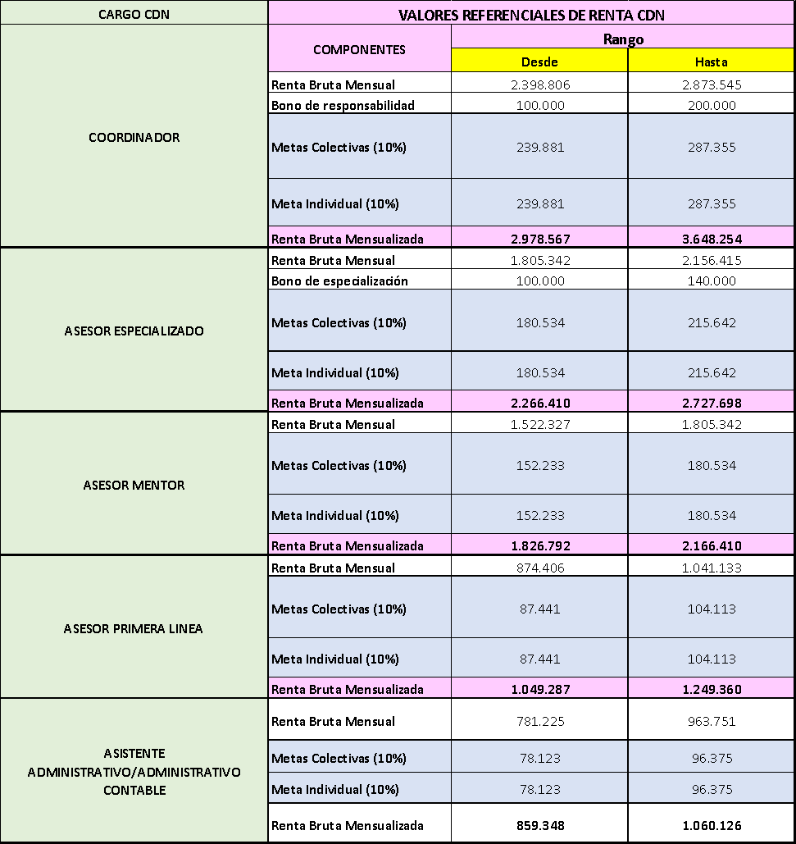

Las propuestas económicas deben desarrollar un sistema de remuneraciones que considere un componente fijo y otro variable, según cumplimiento de objetivos y resultados. En este caso, el monto total de la remuneración bruta mensual debe considerar componente fijo, componente variable en caso de existir. Adicional a esto se debe considerar el costo empresa, bono de locomoción y alimentación (si corresponde), las gratificaciones y otros beneficios para el trabajador deberán ser de cargo del operador.

El personal del Centro depende exclusivamente del Operador, y éste se encuentra plenamente facultado para conceder beneficios a sus empleados, en virtud del artículo 10 N° 7 del Código del Trabajo. Todo beneficio adicional a lo establecido, podrá cargarse al aporte del operador.

- Honorarios y servicios profesionales: Corresponde al gasto de las actividades contratadas por el Operador del Centro, a personas naturales y/o jurídicas, de carácter esporádico. Se registra a costo bruto (en caso de contratar servicios de personas naturales) y valor neto (en caso de contratar servicios de empresas). Excepcionalmente, en caso que el Operador del Centro no sea sujeto de IVA, se reconocerá el valor bruto (incluido el IVA) de aquellos documentos que lo contemplan.

El respaldo de esta partida es la boleta de honorarios o prestación de servicios o factura de compra, a nombre del Operador del Centro, y la declaración y el pago de impuestos (si corresponde), de todos los honorarios recibidos en el Centro, por este concepto.

- Indemnización por Años de Servicios (IAS): Corresponde a la provisión contable de gastos por este concepto en relación a la desvinculación de un empleado del Centro por razones que ameriten su pago. Es anual y acumulativa, equivalente a un mes de remuneraciones, por cada empleado con contrato de trabajo vigente a la fecha de reporte.

El cálculo y costo de la provisión, será fijado en cada renovación de Acuerdo de desempeño, quedando establecido en el proceso de negociación, sin poder ser modificado durante la operación, el saldo rendido y aprobado que se pudiese generar debe mantenerse en la cuenta corriente exclusiva del centro y toda diferencia que se genere debe ser con cargo al operador.

El respaldo de esta partida es el registro contable de la provisión. Para el caso de gastos efectivos en el período, el respaldo es el respectivo finiquito.

Para el caso de las contrataciones con cargo al Ítem de Servicios Básicos – Generales, este costo es con cargo al operador.

- Provisión de Vacaciones: Corresponde a la provisión contable de gastos por este concepto en relación al pago de los períodos de vacaciones de aquellos empleados contratados por el Centro. Es anual y acumulativa, equivalente 1.25 días hábiles por mes de contrato, y por cada empleado con contrato de trabajo vigente a la fecha de reporte.

El cálculo y costo de la provisión, será fijado en cada renovación de Acuerdo de desempeño anual, quedando establecido en el proceso de negociación, sin poder ser modificado durante la operación, el saldo rendido y aprobado que se pudiese generar debe mantenerse en la cuenta corriente exclusiva del centro y toda diferencia que se genere debe ser con cargo al operador.

El respaldo de esta partida es el registro contable de la provisión. Para el caso de gastos efectivos en el período, el respaldo es la respectiva Liquidación de sueldo acompañada con el permiso de vacaciones y en el caso de renuncia o despido el respectivo finiquito.

Para el caso de las contrataciones con cargo al Ítem de Servicios Básicos – Generales, este costo es con cargo al operador.

9.2.3. Operación

- Materiales de Oficina: Corresponde al gasto asociado a la administración y operación del Centro, tales como: insumos y suministros de escritorio, útiles de aseo, insumos para las reuniones (azúcar, té, café, galletas, etc.), activos y enseres menores a 3 UTM, entre otros. Se registra a valor neto, de la factura. Excepcionalmente, en caso que el Operador no sea sujeto de IVA, se reconocerá el valor bruto (incluido el IVA) de estos documentos.

El respaldo de esta partida es la boleta de honorarios o prestación de servicios o factura de compra respectiva, a nombre del Operador del Centro. Todos los activos adquiridos, deberán ser incorporados al inventario del Centro.

- Servicios Básicos-Generales: Corresponde también al gasto asociado a la administración y la operación del Centro, tales como: energía, agua, telefonía, internet, seguros, alarmas, servicio de aseo-seguridad-jardinero, apoyo administrativo-contable, entre otros. Se registra a valor neto, de la factura. Excepcionalmente, en caso que el Operador no sea sujeto de IVA, se reconocerá el valor bruto (incluido el IVA) de estos documentos.

El respaldo de esta partida es la boleta de honorarios o prestación de servicios o factura de compra respectiva, a nombre del Operador del Centro. Para el caso de contratación de personal y previamente autorizados por Sercotec podrá ser la respectiva Liquidación de sueldo, declaración, pago de leyes sociales y pago impuesto único si corresponde, dependiendo del tipo de contrato que suscribieron.

En esta partida se acepta la rendición por concepto de Caja Chica.

- Publicidad: Corresponde a los gastos provenientes de las actividades que se realicen para dar a conocer el Centro y sus resultados, identificando los gastos por insertos en medios, papelería, ropa de trabajo corporativa, arrendamientos con estos fines, afiches, servicios de empresas de comunicaciones, servicios profesionales esporádicos contra un producto determinado, transportes, entre otros. Se registra a valor neto de factura o valor bruto de boleta de honorarios. Excepcionalmente, en el caso que el Operador del Centro no sea sujeto de IVA, se reconocerá el valor bruto (incluido el IVA) de estos documentos.

El respaldo de esta partida es la boleta de honorarios o prestación de servicios o factura de compra respectiva, a nombre del Operador del Centro. Para el caso de los servicios de honorarios o prestación de servicios esporádicos, se debe adjuntar el respectivo informe técnico de actividades ejecutadas, de acuerdo al plan de trabajo contratado.

- Traslados y Viáticos: Corresponde a gastos directos asociados a movilización del personal del Centro o externos contratados por el operador para actividades del centro, tanto dentro de la región como fuera de ella, considerando pasajes y viáticos, eventualmente puede considerarse: combustible, lubricantes y arriendos de vehículos. Se registra a valor neto de la factura o valor bruto del respaldo pertinente.(ver Anexo Política de Traslados y Viáticos)

El respaldo de esta partida es la factura de compra respectiva a nombre del Operador del Centro, voucher de viático, pasaje de transporte público o privado, boletas de taxi u otro medio de transporte.

- Arriendos: Corresponde a gastos directos asociados a contratación de Inmuebles, equipos, muebles para la realización de actividades extraordinarias y/u ordinarias del Centro. Se registra a valor neto, de la factura. Excepcionalmente, en caso que el Operador del Centro no sea sujeto de IVA, se reconocerá el valor bruto (incluido el IVA) de estos documentos.

El respaldo de esta partida es la factura de compra respectiva a nombre del Operador del Centro. En el caso de arrendamiento de inmueble se acepta el comprobante de pago que se acompaña al contrato de arrendamiento respectivo.

- Licencias: Corresponde a la adquisición de los permisos de uso que se adquieren para la operación del Centro, tal como instrumental de uso genérico, equipamiento tecnológico, computadores, entre otros. Se registra a valor neto, de la factura. Excepcionalmente, en el caso en que el Operador del Centro no sea sujeto de IVA, se reconocerá el valor bruto (incluido el IVA) de estos documentos.

El respaldo de esta partida es la factura de compra a nombre del Operador del Centro.

- Reparaciones-Mantenciones: Corresponde al gasto asociado a la correcta y permanente operación del Centro, tal como gastos en gasfitería, electricidad, mantención de fotocopiadoras-equipos computacionales, alarmas y jardines, entre otros. Se registra a valor neto, de la factura. Excepcionalmente, en aquellos casos en que el Operador del Centro no sea sujeto de IVA, se reconocerá el valor bruto (incluido el IVA) de estos documentos.

El respaldo de esta partida es la boleta de honorarios o prestación de servicios o factura de compra respectiva, a nombre del Operador del Centro.

- Capacitación: Corresponde al gasto de actividades de formación e instrucción contratada por el Operador del Centro, a personas naturales y/o jurídicas, de carácter esporádico. Se registra a costo bruto (en caso de contratar servicios de personas naturales) y valor neto (en el caso de empresas). Excepcionalmente, en caso que el Operador del Centro no sea sujeto de IVA, se reconocerá el valor bruto (incluido el IVA) de estos documentos.

El respaldo de esta partida es la boleta de honorarios o prestación de servicios o factura de compra, a nombre del Operador del Centro, y la declaración y el pago de impuestos (si corresponde), de todos los honorarios recibidos en el Centro, por este concepto.

En casos derivados de actividades de capacitación se aceptará todos los documentos de respaldos de gastos necesarios por concepto de actividades del personal del Centro o externos contratados por el operador para actividades del centro para la realización y/o participación de capacitación, justificados y aprobados por Sercotec.

- Comisiones-Impuestos: Corresponde al gasto asociado al Centro por el costo financiero de su operación. Se registra a valor neto de la factura. Excepcionalmente, en el caso que el Operador no sea sujeto de IVA, se reconocerá el valor bruto (incluido el IVA) de estos documentos.

El respaldo de esta partida es la factura de compra respectiva a nombre del Operador del Centro. Se acepta la cartola bancaria, en donde se acredite el descuento del costo de las Garantías-Comisiones-Impuestos.

- Activos por renovación: Corresponde a la adquisición de activos para el buen funcionamiento del centro, asociado a la renovación o adquisición de mobiliario o equipos. Solo en casos justificados y previamente autorizados por Sercotec se aceptará este gasto.

El respaldo de esta partida es la factura de compra respectiva, a nombre del Operador del Centro. Todos los activos adquiridos, deberán ser incorporados al inventario del Centro.

- Habilitación de espacios para la comercialización de Clientes de centros: corresponde al gasto por concepto de habilitación y operación de espacios comunes de comercialización de clientes de centros, los que serán solicitados y aprobados exclusivamente por la Gerencia de Centros de Sercotec al operador del centro.

El respaldo de esta partida es la boleta de honorarios o prestación de servicios o factura de compra, a nombre del Operador del Centro, y la declaración y el pago de impuestos (si corresponde), de todos los honorarios recibidos en el Centro, por este concepto. Todos los activos adquiridos, deberán ser incorporados al inventario del Centro.

Para todas las partidas indicadas anteriormente, en casos excepcionales y debidamente justificados, por compras derivadas de caja menor o que sean de carácter excepcional y previamente revisadas por el/la ejecutivo/a de fomento, quien podrá aceptar o rechazar el gasto, se aceptarán boletas de compra, compras en el extranjero (Invoice) u otro documento válidamente aceptado para gasto, aprobados por Sercotec.

La forma de pago de los documentos de respaldo indicados anteriormente, debe ser a través de la cuenta corriente exclusiva del centro. Las formas de pago pueden ser:

- Cheque al día, para esta forma de pago se deberá acreditar el cobro
- Transferencia electrónica
- Tarjeta de crédito (sin cuotas). Se deberá acreditar con el comprobante de pago de la tarjeta de crédito. Esta tarjeta de crédito debe estar asociada a la cuenta corriente apertura para los recursos del Centro.
- Contado/efectivo, para los gastos asociados a Caja menor o Fondos por rendir. (ver Anexo Caja menor y Fondos por rendir)

- Respaldos de las partidas de gastos asociadas, Aporte Operador y de terceros no pecuniarios:

Se aceptarán respaldos tales como: Convenios, contratos, cartas de compromiso u otros documentos, que certifiquen el aporte del operador al proyecto. En dicho documento se deberá especificar claramente el aporte, las HH, periodicidad y valor mercado que se compromete. Con los respectivos respaldos que dé cuenta de aporte. Sercotec, podrá solicitar una o más cotizaciones para validar y autorizar el gasto rendido para este efecto.

9.2.4 Administración

- Garantías: Corresponde al gasto asociado al Centro por los costos financieros de su operación. Se registra a valor neto, de la factura. Con aporte Sercotec solo se financiará la tasa del 1%.

b. Comisión de Administración: Comisión por la administración de un Centro, la cual no puede ser superior al 10% de la suma de los gastos de recursos humanos y operación del financiamiento con cargo Sercotec.

9.2.5. Consideraciones en la habilitación de instalaciones físicas de un centro y relacionados

La sede de cada Centro debe disponer de una infraestructura y equipamiento que permita desarrollar atenciones de calidad a los empresarios y emprendedores de manera independiente de cualquier otra institución. No obstante, deberá disponer de dichos espacios para actividades de difusión, y capacitación con entidades en alianza o convenio que sean requeridos por Sercotec, en la medida que exista factibilidad y disponibilidad en el Centro.

Cabe señalar que se dispone de un Manual de Marca, donde se especifica la imagen corporativa y su aplicación en los Centros. Este manual es la guía que contiene en forma explícita, ordenada y sistemática, las indicaciones sobre conceptos gráficos y demás procedimientos a utilizar en la estructura, difusión y publicidad de cada centro en el país.

El operador deberá disponer de instalaciones y equipamiento para apoyar la gestión de los usuarios del Centro, quienes podrán acceder al uso de estos.

De manera general, se solicitará que tanto las fachadas como las paredes interiores sean pintadas de blanco, que la puerta principal cuente con un dusted adhesivo con logotipo del Centro de Desarrollo de Negocios y horario de atención, empavonado de vidrios, lámparas de techo, planas o focos con luz día y persianas tipo roller, persianas enrollables o persianas venecianas en color gris, blanco o blanco invierno. Estos elementos y otros como la señalética interior y exterior, papelería ropa corporativa y material corporativo son especificados en dicho Manual de Marca.

Dependiendo de los criterios para definir el tamaño por cada Centro, se explicitan a continuación las categorías a considerar para la habilitación de la infraestructura de operación y otros aspectos claves, conforme lo establecido en el Manual de Marca y las indicaciones para inversión descritas en las siguientes tablas.

- Exterior del centro: considera la disposición de elementos necesarios para identificar dependencias en el sector.

- Hall de espera y recepción de usuarios(as): sector de espera y primeras atenciones y orientaciones, donde estarán ubicados el asistente ejecutivo y el asistente administrativo, según el caso. Deberá disponer de equipos de autoconsulta para los clientes.

- Kitchenette (pequeña cocina): lugar habilitado como una pequeña cocina, en donde el personal del centro puedan preparar sus meriendas y comidas de la jornada, en sus horarios de colación.

- Servicios higiénicos: servicios higiénicos necesarios de acuerdo a la normativa vigente. Lo anterior tanto para usuarios como trabajadores del Centro, hombres, mujeres y personas con capacidades diferentes.

- Sala de reuniones: deberá disponer de un espacio para reuniones propias de la gestión.

- Sala de capacitación: deberá disponer de una sala acondicionada para capacitaciones focalizadas y transversales para los usuarios.}

- Sala de conocimientos tecnológicos y autoservicio: sala acondicionada dispuesta con equipos computacionales, para desarrollar capacitaciones relacionadas y autoconsulta.

- Oficina de profesionales externos: oficina permanente dispuesta para profesionales externos, provenientes de Instituciones de Micro Finanzas (IMF) u otras Instituciones del territorio pertinentes al accionar del Centro. Considerar que dichos profesionales deberán tener acceso a los espacios comunes del Centro, según sea la necesidad, tales como sala de capacitación, sala de tecnología, sala de reuniones, servicios higiénicos, espacio de espera infantil, cocina; y a los servicios de internet, impresora, fotocopiadora, telefonía, material fungible y servicios básicos.

- Oficina de Asesores del Centro: espacios con puestos de trabajo acondicionados para los asesores mentores del centro, para el desarrollo de sus funciones y para atención de usuarios.

- Oficina de Director del Centro: oficina dispuesta para las labores propias del Director del Centro, como asimismo para atención de usuarios y público en general.

- Espacio infantil: espacio habilitado para la espera infantil y de acuerdo a la normativa vigente.

- Equipamiento tecnológico: disposición de equipamiento computacional y otros relacionados, para las labores del equipo de trabajo y su gestión, y disposición de los servicios propios del Centro.

- Equipamiento tecnológico para terreno: equipamiento complementario para gestión de terreno de los Centros.

- Otros: incluye otros componentes relacionados a la gestión, infraestructura, soporte y elementos necesarios para la capacidad instalada suficiente.

Nota: Considerar que el Centro deberá estar habilitado para atender a personas con capacidades diferentes, según ley 20.422.

A continuación, se muestra a modo un detalle de los ítems a considerar para la habilitación de un Centro, dependiendo del tamaño de éste, para que el proponente lo considere y lo trabaje dentro de su propuesta.

Inversiones para la habilitación de un centro

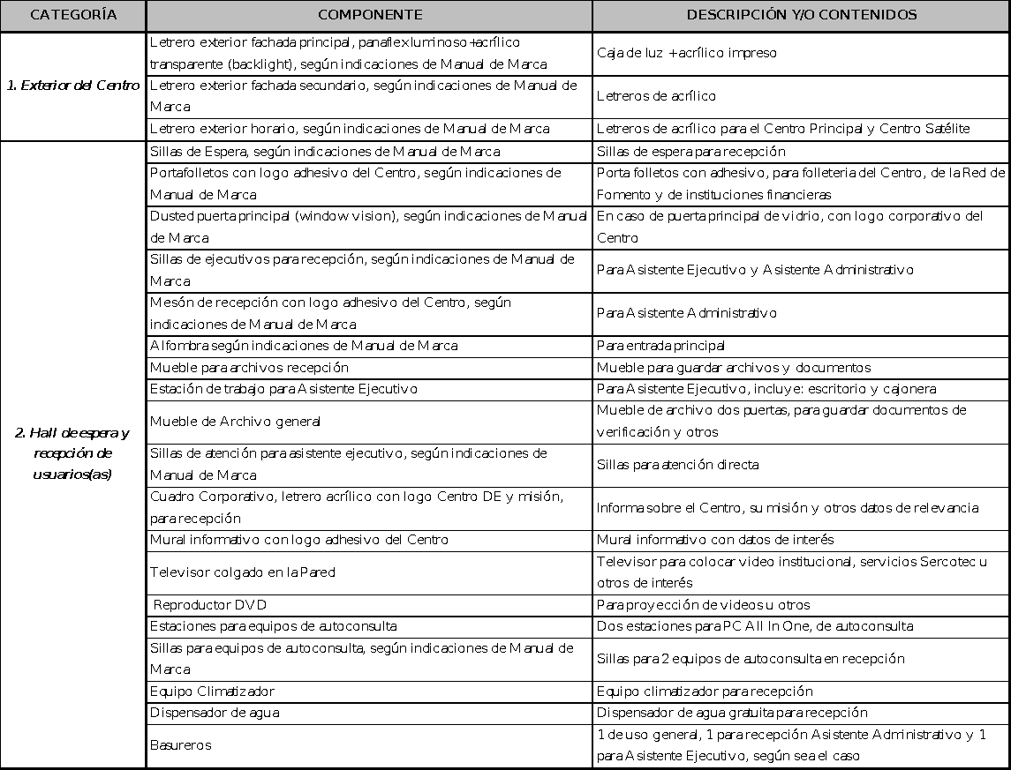

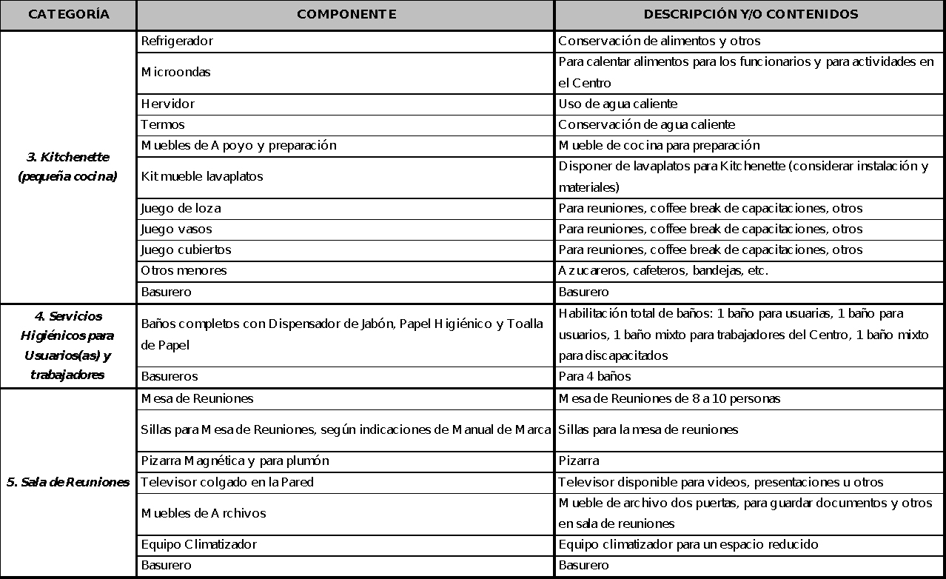

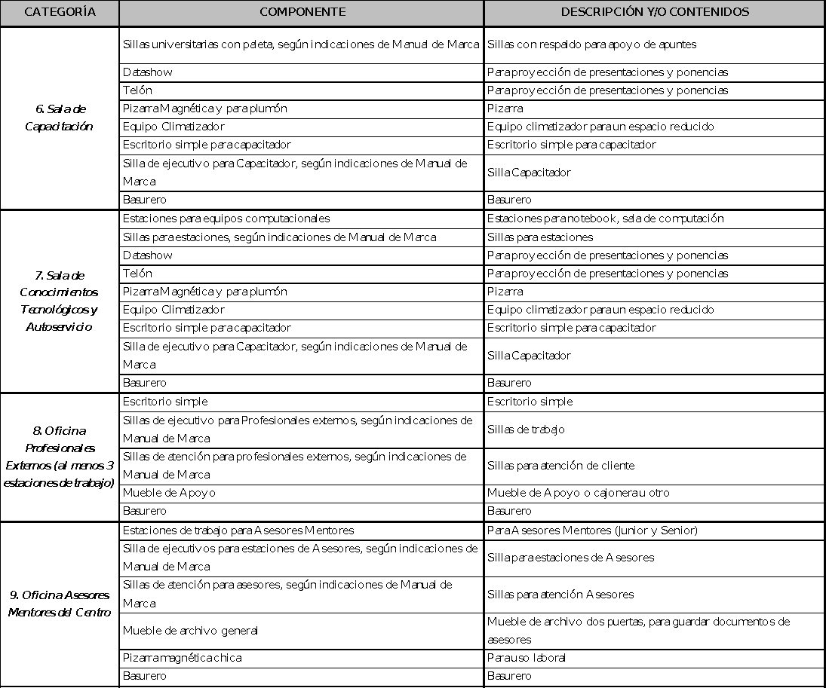

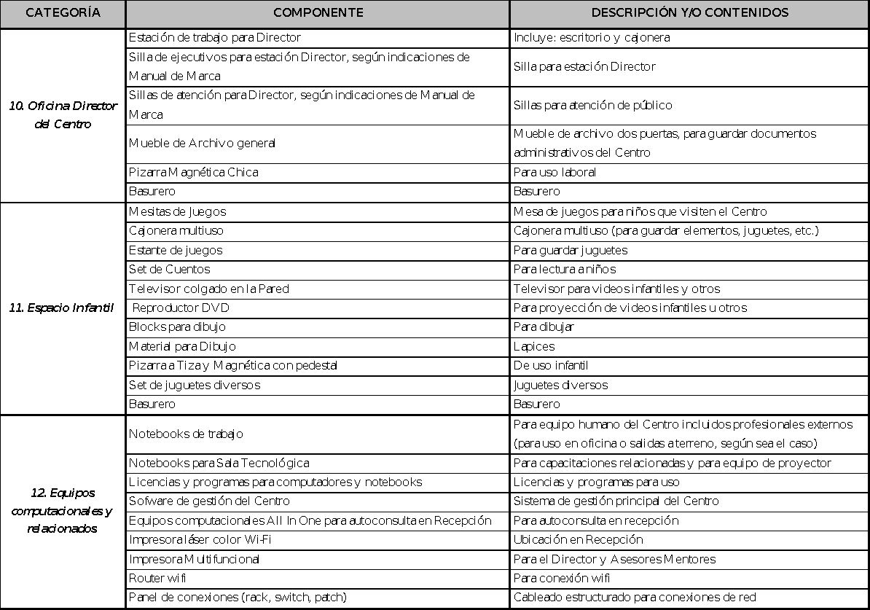

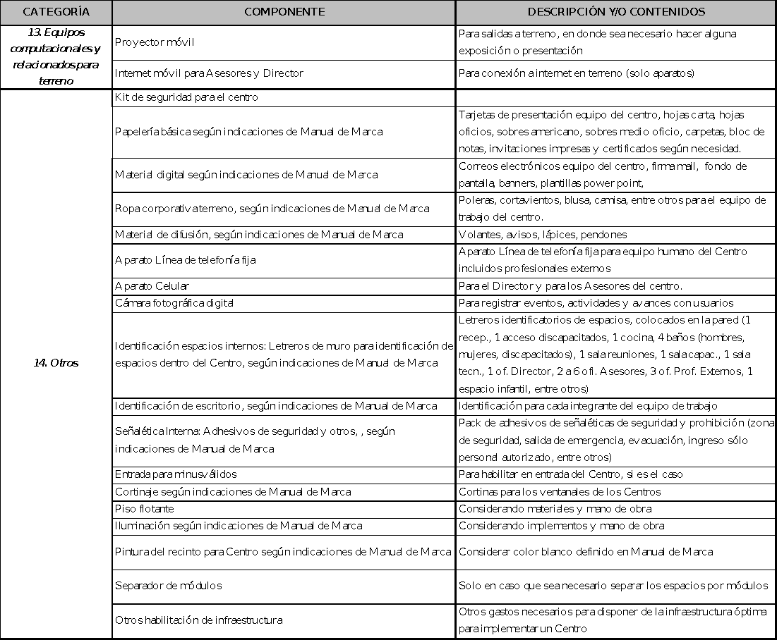

9.2.6 Observaciones con respecto a la habilitación

Se deja establecido que las distintas categorías señaladas anteriormente se deben financiar con los recursos definidos para cada tamaño de Centro, según consta en presupuesto de habilitación definido en las presentes bases. Conjuntamente los proponentes podrán complementar su propuesta con otros valores e inversiones, con financiamiento propio o de terceros y debidamente argumentados.

Cabe destacar la importancia de contar con capacidad instalada suficiente para brindar los servicios del Centro en el territorio definido.

9.2.7 Otras consideraciones en la habilitación

- Ubicación geográfica dentro de la ciudad y/o comuna que albergará el recinto.
- Se evaluará la accesibilidad del lugar propuesto para funcionar.
- Se evaluará de forma positiva: tener acceso a estacionamientos y cercanía a locomoción colectiva.
- Calidad y cantidad en la implementación: mobiliario y equipos.
- Material de trabajo con diseño incorporado.
- Espacio disponible para realizar las actividades requeridas: se considerará metros cuadrados disponibles para salas, oficinas, espacios de recepción, cantidad de baños, entre otros.
- Además, se considerará tipo de climatización, seguridad, condiciones de aseo y comodidad de los espacios.
- Otros presentados como valor agregado a la propuesta.

Nota: se hará check list de la habilitación al momento de la puesta en marcha del Centro, para velar por el cumplimiento de lo propuesto.

Para el presente llamado, se entenderá como emprendedores/as a todas las personas que tienen una idea de negocio y desean formalizarse en un corto plazo, o bien que tienen un negocio en marcha con ventas anuales de hasta 25.000 uf.
Impacto socio-ambiental implica una contribución al medio ambiente o al bienestar armónico de un territorio especifico.

